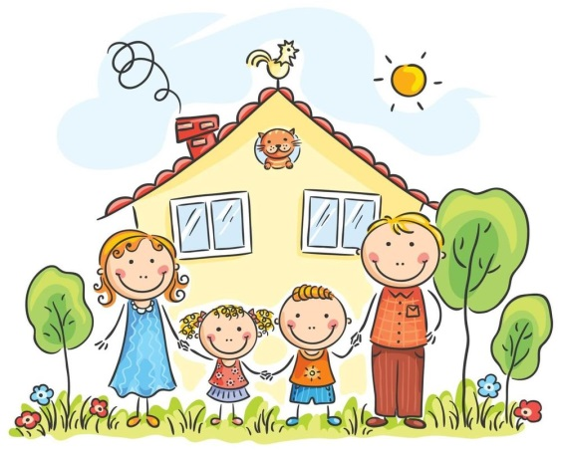
Консультация для родителей
«Игры экологического содержания»

Человек и природа. … Эта тема очень актуальна в наше время, так как деятельность людей порой губительно влияет на окружающую среду, животный и растительный мир, к сожалению уже нередки ситуации, граничащие с экологическими катастрофами.
Разнообразные игры с экологическим содержанием не только знакомят ребенка с окружающим вокруг миром, но и помогают сформировать систему социальных ценностей, ориентированных на бережное отношение к природе.
• Большое влияние оказывают экологические игры и на умственное развитие. Дети учатся рассуждать, делать выводы, обобщать, при этом тренируются их внимание, память.
• Так же в процессе экологических игр обогащается словарный запас: дети узнают названия животных, птиц, растений, насекомых, учатся описывать их внешний вид, характерные особенности.
• Экологические игры способствуют и развитию математического мышления – ребенок отсчитывает необходимое количество предметов. Играть с детьми можно не только дома, но и на прогулках, в лесу, на отдыхе.
Примеры игр.
1. Игра «Цепочка».
Выбирается объект живой или неживой природы, а каждый играющий называет по одному признаку данного объекта, так, чтобы не повториться. Например, «белка» - животное, дикое, лесное, рыжее, пушистое, грызёт орехи.
Варианты слов для игры: Сосна, бабочка, облако, заяц.
2. Игра «Да, нет».
На все вопросы в этой игре можно отвечать только словами «да» или «нет». Водящий выйдет за дверь, а остальные договариваются, какой объект живой или неживой природы ему загадан.
3. Игра «Ассоциации». В этой игре загадывается объект природы, животного и растительного мира. Взрослый и ребёнок по очереди называют слово, связанное какой-либо ассоциацией с заданным объектом, далее игрок, чья очередь говорит слово, которое ассоциируется у него с последним словом, звучащим в игре. Таким образом, в игре выстраивается ассоциативная цепочка. Пример: муха-тепло-жара-солнце-лето-каникулы-зоопарк-слон.
4. Игра «Вершки-корешки».
Ведущий называет или показывает овощи, играющие делают движения руками: если овощ растёт на земле, на грядке, дети поднимают кисти рук вверх. Если овощ растёт в земле – кисти рук опускают вниз.
5. Игра «Я знаю». Родитель называет ребёнку класс объектов природы (звери, птицы, рыбы, растения, деревья, цветы). Ребёнок говорит: «Я знаю пять названий зверей:» и перечисляет (например, лось, лиса, волк, заяц, олень). Аналогично называются другие классы объектов природы.
6. Игра «Птица, рыба, зверь». Родитель бросает мяч ребёнку и произносит слово «птица». Ребёнок, поймавший мяч, должен подобрать видовое понятие, например «воробей», и бросить мяч обратно. Аналогично проводится игра со словами «зверь» и «рыба».
7. Игра «Земля, вода, воздух». Родитель бросает мяч ребёнку и называет объект природы, например, «сорока». Ребёнок должен ответить «воздух» и бросить мяч обратно. В ответ на слово «дельфин» - ребёнок отвечает «вода». На слово «волк» - «земля» и т. д. Возможен и другой вариант игры: родитель называет слово «воздух». Ребёнок, поймавший мяч, должен назвать птицу. В ответ на слово «земля» - животное, обитающее на земле. На слово «вода» - обитателя рек, морей, озёр и океанов.
8. Игра «Летает, плавает, бегает». Родитель называет детям объект живой природы. Ребёнок должны изобразить способ передвижения этого объекта.
Например: при слове «зайчик», ребёнок прыгает. При слове «карась» - имитирует плывущую рыбу; при слове «воробей» - изображает полёт птицы.
Приятного и полезного совместного отдыха!

